1. Методические указания по выполнению контрольно-курсовой работы

1.1. Тематика контрольно-курсовой работы
Контрольно-курсовая работа должна базироваться на современных методах расчета с применением персонального компьютера, выбираемое оборудование и схемы автоматического управления должны быть новейшими. При выполнении контрольно-курсовой работы необходимо пользоваться не только литературой, рекомендуемой в данном учебно-методическом пособии, но и специальной технической литературой, ГОСТами, периодическими изданиями и т.д.
Выполнение контрольно-курсовой работы ведется под руководством преподавателя, который в установленные графиком учебного процесса сроки выдает задание, консультирует и контролирует ход выполнения курсового проекта.
Содержание контрольно-курсовой работы: расчет и выбор основного электромеханического оборудования одной из шахтных стационарных установок.
В соответствии с этим тематика контрольно-курсовой работы определяет эксплуатационный расчет и выбор электромеханического оборудования вентиляторной установки главного проветривания.

1.2. Требования к содержанию и оформлению работы
Контрольно-курсовая работа выполняется студентом самостоятельно, что означает не только самостоятельное проведение необходимых расчетов, оформление пояснительной записки и графической части, но и персональную ответственность за принятые решения. Самостоятельно принятые решения должны быть теоретически обоснованны, подтверждены расчетами и ссылками на нормативную и справочную литературу.
Пояснительная записка и чертежи должны быть подписаны автором работы.
В случае если будет установлено, что работа выполнена не самостоятельно, то студенту выдается новое задание.
Оформление пояснительной записки
Пояснительная записка составляется на бумаге формата А4. Текст должен быть набран на компьютере, с обязательным соблюдением требований ГОСТ 2.105-95, отличаться краткостью изложения, но без сокращения фраз и слов (за исключением общепринятых сокращений). Излжение расчета должно содержать формулировку производимого действия, расчетную формулу, разъяснение буквенных обозначений формулы, подстановку числовых значений в формулу и окончательный результат с указанием размерности (единиц измерения). Если буквенное обозначение и его значение разъяснялось ранее, то повторно этого делать не следует. Окончательный результат вычисления необходимо округлить, но не в ущерб точности. Часто повторяющиеся расчеты следует сводить в таблицы. Все страницы пояснительной записки должны быть пронумерованы.
1.2.2 Оформление графической части работы
Графическая часть контрольно-курсовой работы выполняется на листах ватмана (формат по ГОСТ 2.301-68), с заполнением всех граф основной надписи (ГОСТ 2.104-2006). При выборе масштабов изображения (ГОСТ 2.302-68) следует учитывать величину и сложность объекта или его составных частей, а также вид и назначение чертежа и руководствоваться прежде всего удобством выполнения и чтения изображений. При выполнении графической части работы следует пользоваться сочетаниями линий различного начертания (ГОСТ 2.303-68), обладающих необходимой наглядностью и облегчающих восприятие изображений элементов. Текстовые надписи на чертежах выполняются грамотно, аккуратно, начертание букв выполняется шрифтом (ГОСТ 2.304-81). На каждую сборочную единицу должна быть составлены спецификации (ГОСТ 2.106-96), которые подшиваются к пояснительной записке в приложении.
Характеристика выбранной машины должна наноситься на координатную сетку (желательно на миллиметровую бумагу) с обязательным обозначением координатных осей и указанием масштаба. Для повышения наглядности изображения допускается начертание характеристик цветными карандашами.
Содержание пояснительной записки
Расчетно-пояснительная записка должна содержать следующие структурные части:
- титульный лист установленного образца (приложение А1);
- задание, выдаваемое кафедрой, осуществляющей руководство ККР (приложение А2);
- содержание;
- введение;
- основная часть;
- заключение;
- библиографический список.
Содержание каждой структурной части пояснительной записки подробно рассмотрено в соответствующих разделах, посвященных выбору электромеханического оборудования конкретной установки.
Содержание графической части работы
В контрольно-курсовой работе должны быть представлены следующие чертежи:
- принципиальная схема проветривания шахты с указанием шахтной сети проветриваемых выработок, расположения стволов и вентиляторных установок;
- графика режима работы вентилятора на присоединенную сеть в начальный и конечный периоды эксплуатации, с определением рабочих параметров;
- схема автоматизации вентиляторной установки.

1.3. Исходные данные для выполнения работы
Контрольно-курсовая работа выполняется студентом в соответствии с исходными данными, вариант которых определяется по последней цифре номера договора студента.
Эксплуатационный расчет и выбор электромеханического оборудования вентиляторной установки главного проветривания.
Рассчитать и выбрать оборудование главной вентиляторной установки шахты по исходным данным, приведенным в таблице 1.1:
- Q_{р} - потребное количество воздуха для вентиляции шахты, м³/с.;
- h_{max} - максимальная депрессия шахтной сети , даПа;
- h_{min} - минимальная депрессия шахты, даПа;
- S - срок службы шахты, лет.
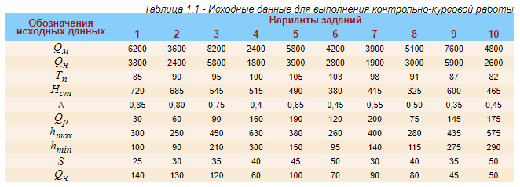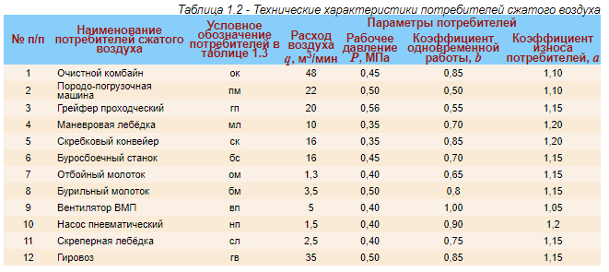
Примечание: согласно существующим нормативам коэффициент одновременной работы β отбойных и бурильных молотков принимается:
- b = 1¸0,85 при числе молотков до 10;
- b = 0,85¸0,75 при числе молотков от 11 до 30;
- b = 0,75¸0,65 при числе молотков от 31 до 60;
- b = 0,65 при числе молотков свыше 60.
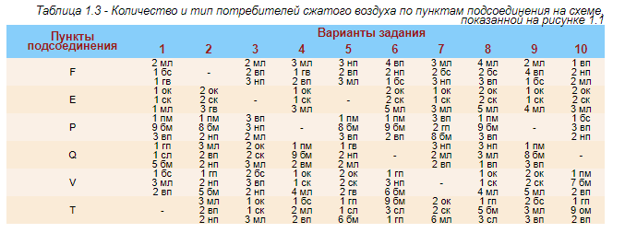
Примечание: в таблице 1.3 в соответствии со схемой рисунок 1.1 в каждом пункте указывается количество и условное обозначение подсоединённых потребителей.
Например, в варианте 2 пункт Е имеет:
- 2ок - 2 очистных комбайна;
- 2ск - 2 скребковых конвейера;
- 3гв - 3 гировоза.
Аналогично расшифровывается количество и вид потребителей пневматической энергии в остальных пунктах подсоединения.
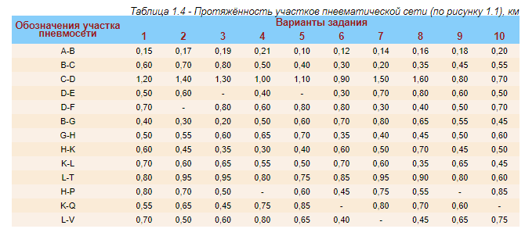
Примечание: в таблице 1.4 в соответствии с обозначениями на схеме рисунка 1.1 указаны расстояния между узловыми точками. Например, в варианте 8 расстояние между точками А и В составляет 0,16 км. Прочерки означают отсутствие трубопровода в данном варианте.
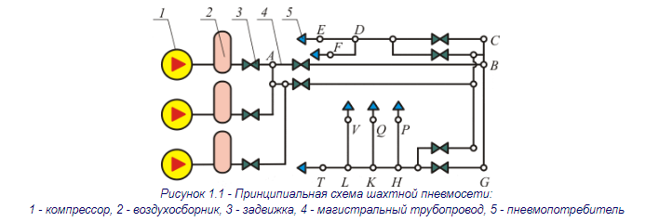

2. Эксплуатационный расчет и выбор электромеханического оборудования вентиляторной установки главного проветривания

2.1. Исходные данные
Эксплуатационными расчетами вентиляторной установки определяют параметры основного оборудования. При этом исходят из схемы вскрытия месторождения, горногеологических и горнотехнических условий шахты, плана горных выработок, категорийности шахты и т.п. При проведении расчетов пользуются исходными данными по таблице 1.1, которые включают в себя:
- Q_{п} - потребный расход воздуха в горных выработках, м³/с;
- h_{max} - максимальная депрессия (компрессия) шахтной вентиляционной сети, даПа;
- h_{min} - минимальная депрессия (компрессия) шахтной вентиляционной сети, даПа;
- S - срок службы шахты, лет;
- А - добыча полезного ископаемого за год, тонн;
- схема проветривания шахты (рисунок 2.1, а или 2.2, б).

2.2. Технологические схемы вентиляторных установок
Введение расчетно-пояснительной записки должно кратко характеризовать назначение вентиляторной установки главного проветривания, ее значение в повышении эффективности горного предприятия, основные требования, предъявляемые к расчету и эксплуатации оборудования вентиляторной установки.
Главные вентиляторные установки относятся к важнейшему шахтному энергомеханическому оборудованию. От надежности их работы зависят производительность труда, здоровье и безопасность шахтеров. Остановка вентиляторной установки хотя бы на 10 мин в газовой шахте приводит к заполнению подземных выработок метаном, углекислым газом и т.п., созданию чрезвычайно опасных ситуаций и прекращению работ по добыче угля и проходки горных выработок. Для обеспечения нормальной работы на каждую тонну угля необходимо подавать от 5 до 15 тонн воздуха, потребность горного предприятия в воздухе составляет от 10 до 700 м³/с при давлении до 700 даПа. Высокая надежность и экономичность работы вентиляторных установок могут быть обеспечены только при правильном выборе, расчете и техническом обслуживании оборудвания.
Наиболее распостраненные схемы проветривания горных выработок шахт показаны на рисунке 2.1.
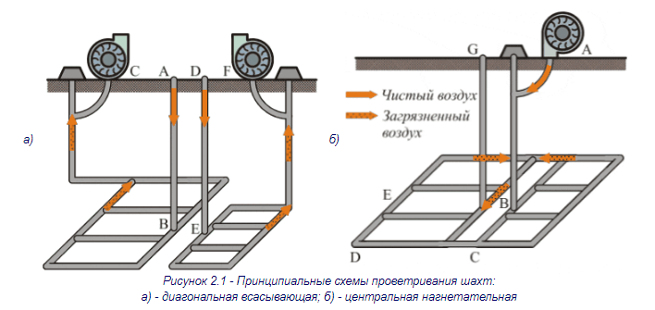Вентиляторная установка главного проветривания состоит из двух однотипных вентиляторов (центробежных или осевых), устанавливаемых на поверхности у устья герметически закрытых стволов в отдельно стоящем здании. В соответствии с Правилами эксплуатации вентиляторная установка должна иметь запас по производительности, даже в самый трудный период проветривания, не менее 20% от его требуемой максимальной производительности. Реверсирование струи воздуха должно быть осуществлено не более чем за 10 мин, а производительность при этом должна составлять не менее 60% от максимальной производительности. Рекомендуется применять до давления 300 даПа осевые вентиляторы, а свыше 300 даПа - центробежные вентиляторы.
Центробежные вентиляторы характеризуются большей напорностью, чем осевые, они надежно работают при окружных скоростях до 140 м/с, кроме того, их максимальный КПД составляет 0,86, что существенно выше, чем у осевых вентиляторов. Все это обусловливает применение центробежных машин для глубоких труднопроветриваемых (с большими депрессиями и расходами воздуха) шахт, где особенно остро стоят вопросы надежности проветривания, а каждый КПД обеспечивается сотнями тысяч кВт часов в год. В бывшем СССР центробежные вентиляторы начали разрабатываться в 1952 году.
Восьмидесятые годы двадцатого столетия в вентиляторостроении бывшего СССР ознаменовались изменением сложившихся взглядов об аэродинамике центробежных вентиляторов. Ранее аксиомой считалось, что коэффициент ψ и КПД настолько жестко связаны между собой, что высокоэкономичные схемы с загнутыми назад лопатками рабочих колес, характеризующиеся значениями η = 0,88…0,91, не могут иметь φ>0,75. Повышение φ полагалось возможным только за счет изменения конструкции рабочего колеса, что неизбежно влекло за собой рост величины относительных потерь в межлопаточных каналах и соответствующее снижение КПД.
На основании теоретических и экспериментальных исследований удалось разработать такой профиль лопатки, при котором поток в межлопаточном канале перемещается на всем его протяжении с минимально возможными потерями давления, а на выходном участке безотрывно прижимается к рабочей поверхности и выходит из колеса под большим углом выхода лопатки. На базе таких профилей был создан ряд аэродинамических схем, обеспечивающих в номинальном режиме при η = 0,9 коэффициент давления до 1. Коэффициент производительности φ также превышает таковой у ранее использованных в шахтном вентиляторостроении схем.
Эти схемы положены в основу новых центробежных вентиляторов одностороннего всасывания ВЦВ 36,5 и двухстороннего всасывания ВЦД 37,5, основные параметры которых приведены в таблице 2.1, а аэродинамические характеристики представлены в приложениях Б1 и Б2. На базе новых схем удалось заменить вентилятор двухстороннего всасывания ВЦД 31,5М2 односторонним ВЦВ 36,5, а ВЦД 47,5У с диаметром рабочего колеса 4700 мм заменить ВЦД 37,5 с диаметром 3750 мм, обеспечив при этом уменьшение материалоемкости, трудоемкости и площади застройки почти вдвое. Опытные образцы ВЦВ 36,5 монтируются в установке главного проветривания на шахтах Донбасса.
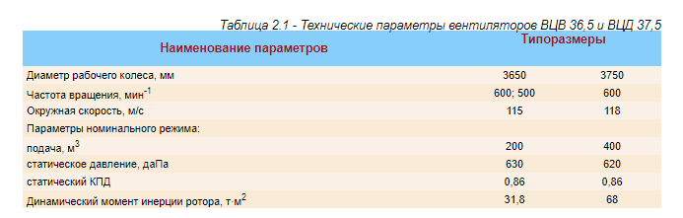
Вентилятор ВЦВ 36,5 (ВЦВ - вентилятор центробежный вертикальный) имеет вертикальную ось вращения рабочего колеса.
На рисунке 2.2 показан разрез шахтной вентиляторной установки главного проветривания с вентилятором ВЦВ 36,5. Рабочее колесо 1 состоит из коренного и покрывного дисков с расположенными между ними шестью лопатками трехслойной конструкции, имеющими на выходной части рабочей поверхности профиля участок обратной кривизны. Колесо 1 с помощью плоской ступицы закреплено на центрирующем бурте вала специального двухскоростного электродвигателя 2, подшипники скольжения которого рассчитаны на восприятие осевой нагрузки от массы Рабочего колеса и давления воздушного потока. Лапы двигателя установлены на раме 3, опорные площадки которой крепятся фундаментальными болтами к бетонным колонам, расположенным по периферии спиральной стенки кожуха 4, выполненной в бетоне.
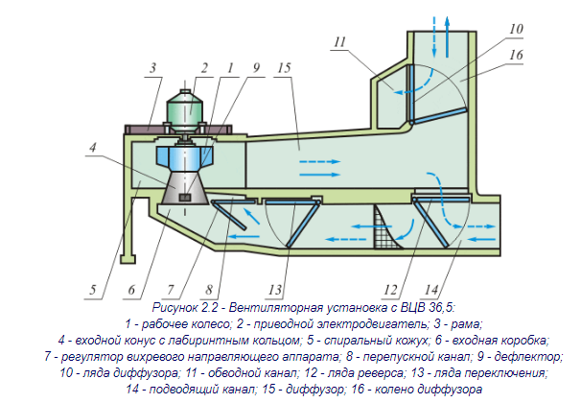
В вентиляторе ВЦВ 36,5 имеется входной безлопаточный вихревой аппарат, принцип действия которого основан на разделении идущего в вентилятор воздушного потока на транзитный и циркуляционный; первый поступает к рабочему колесу напрямую, а второй через кольцевую полость 8 и отверстия 9 во входном конусе, снабженные дефлекторами, подаются ко входу в колесо закрученными. Положение регулятора обуславливает соотношение транзитного и циркуляционного потоков, требуемую величину скорости закручивания потока на входное колесо, а следовательно, развиваемое вентилятором давление и потребляемую мощность. На аэродинамической характеристике (приложение Б1) показаны регулировочные кривые P_{sv} = f(Q) и Δ = f(Q), соответствующие различным углам поворота регулятора.
К преимуществам вихревого направляющего аппарата относится отсутствие в потоке при работе вентилятора на номинальном режиме каких-либо элементов аппарата (регулятор 7 поднят вверх и является продолжением перекрытия канала), кроме того опоры оси регулятора расположены вне воздушного потока, несущего угольную и породную пыль, влагу и т.п. Таким образом, вентилятор ВЦВ 36,5 регулируется ступенчато изменением частоты вращения приводного двигателя (500 либо 600 мин⁻¹) и бесступенчато на каждой частоте вращения с помощью вихревого направляющего аппарата.
В вентиляторной установке, изображенной на рисунке 2.2, имеются четыре ляды, осуществляющие переключение с рабочего вентилятора на резервный, и реверсирование воздушной среды. Ляда 10 отделяет вертикальный обводной канал 11 от диффузора; 12 - ляда реверса; 13 - ляды переключения, расположенные во входных каналах каждого из вентиляторов установки. На работающем вентиляторе ляда 13 поднята, а на резервном опущена, что позволяет отсечь резервный вентилятор от работающего и шахтной сети. При нормальной работе установки на всасывание воздух поступает от ствола шахты через всасывающий канал 14, коробку 6 и входной конус 5 к рабочему колесу 1, откуда выбрасывается в спиральный кожух 4 и далее через диффузор 15 и колено 16 в атмосферу.
Осевые вентиляторы с новыми аэродинамическими схемами позволили заменить двухступенчатые машины на одноступенчатые.
Осевые вентиляторы ВОА состоят из статорной части (кожух, кок, коллектор и диффузор) и валопровода. Кожух имеет вертикальный разъем. Лопатки направляющего аппарата неподвижные профильные. Валопровод состоит из ротора и трансмиссионного вала, соединенных между собой зубчатыми муфтами. Двигатель вентилятора установлен на перекрытии подводящего канала. Моторная муфта совмещена со шкивом тормоза.
Между рабочим колесом и задней опорой ротора размещен привод поворота лопаток рабочих колес. Схема лопаточных венцов ВОА приведена на рисунке 2.3. Регулирование режима работы вентилятора осуществляется поворотом лопаток рабочих колес на углы от 15° до 45°. Рабчее колесо имеет восемь сдвоенных листовых лопаток. Как видно из схемы на рисунке 2.3, при реверсировании воздушной струи лопатки устанавливаются на угол 155° относительно плоскости вращения. Показанная схема весьма эффективна даже в том случае, когда вентилятор работает на максимальном угле 45° его производительность при реверсе составляет 75% от номинальной. Принятая в ВОА аэродинамическая схема обеспечивает также и рекордный для осевых вентиляторов статический КПД при работе установки с диффузором.
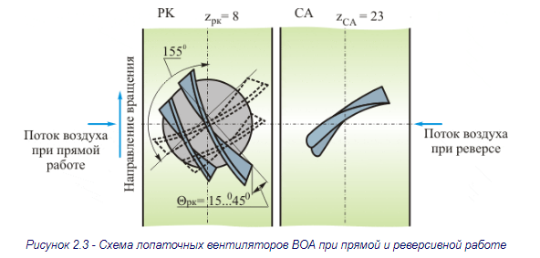

2.3. Основная часть расчета вентиляторной установки
Основная часть расчета должна содержать следующие разделы:
- расчет производительности вентилятора;
- выбор вентилятора;
- расчет характеристик внешней сети вентиляторной установки при h_{max} и h_{min};
- определение действительного рабочего режима вентиляторной установки, при этом определяются потребное число оборотов, углы установки лопаток рабочего колеса осевого вентилятора или углы установки лопаток направляющего аппарата центробежного вентилятора, КПД установки, резерв производительности при h_{max} и h_{min};
- выбор способа регулирования и реверсирования вентиляторной установки;
- расчет мощности и выбор электродвигателей для вентиляторов;
- расчет технико-экономических показателей с определением суммарных годовых, капитальных и эксплуатационных затрат, расхода электроэнергии на 1 м³ подаваемого воздуха и на 1 тонну добытого полезного ископаемого;
- выбор схемы автоматизации вентиляторной установки и описание схемы ее функционирования.

2.4. Расчет и выбор оборудования вентиляционной установки
Эксплуатационный расчёт вентиляторной установки ведётся в следующей последовательности:
- Расчет производительности вентиляторов
Q_{в} = k_{у}·Q_{п},
(2.1)
где k_{у} - коэффициент, учитывающий утечки воздуха k_{у} (k_{у} = 1,1…1,25).
- Выбор вентилятора
По диаграммам полей рабочих режимов, приведенных в справочниках и приложениях Б3 и Б4, производится выбор типа вентилятора путем нанесения на зоны промышленного исполнения вентиляторов экстремальных точек режимов работы вентиляторных установок.
Если обе точки попадают в рекомендуемые зоны работы двух и более вентиляторов, то предпочтительнее отдается вентилятору, имеющему наибольший КПД.
Индивидуальные характеристики осевых вентиляторов представлены в приложении Б5, а центробежных вентиляторов в приложении Б6.
- Расчет характеристик внешней сети вентиляторной установки:
Определение численных значений коэффициентов сопротивления вентиляционной сети:
а) при максимальной депрессии коэффициент сопротивления сети:
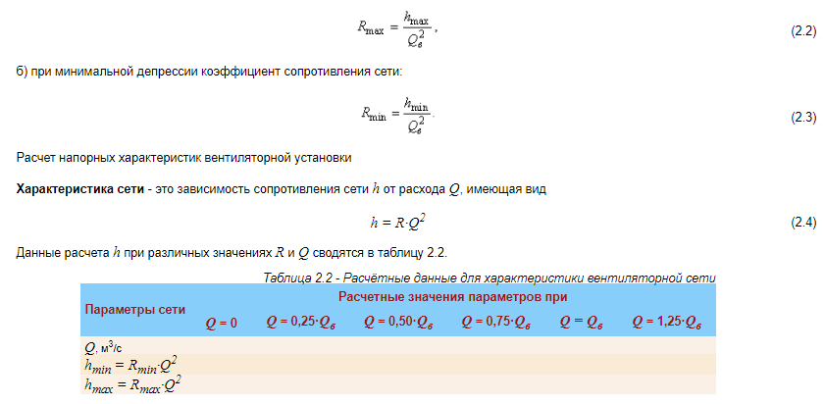
- Определение действительного рабочего режима
Для определения действительного режима работы вентилятора на координатную плоскость (h - Q) наносятся характеристики вентилятора (см. рисунок 2.4) при различных углах установки лопаток рабочего колеса осевого вентилятора или лопаток направляющего аппарата центробежного вентилятора. Затем в таком же масштабе по точкам Q, h_{min} и h_{max} из таблицы 2.2 строятся характеристики внешней вентиляторной сети.
По точкам 1 и 2 (см. рисунок 2.4) пересечения характеристик внешней сети с характеристиками вентилятора определяем режим работы близкий к расчетному (Q_{в}, h_{min} и h_{max}). При отсутствии системы подрегулирования вентилятора принимается производительность Q₁, Q₂, соответствующая точкам 1 и 2.
В тех случаях, когда при помощи лопаточных направляющих аппаратов может быть произведена корректировка напорной характеристики, рабочий режим вентилятора будет определяться подачей Q_{в} и расчетными дегрессиями h_{min} и h_{max}, которым соответствуют точки 3 и 4 на рисунке 2.4.
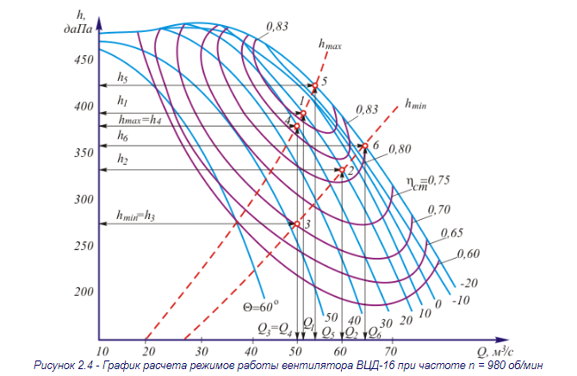
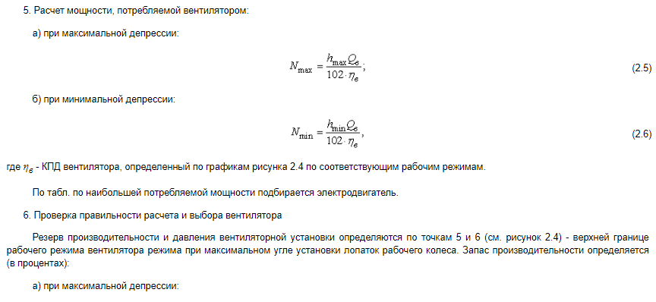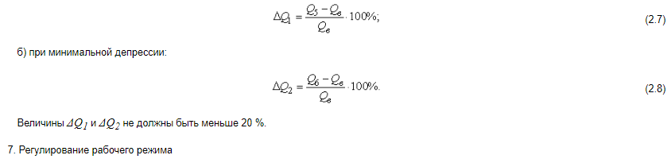Регулирование рабочего режима вентиляторной установки необходимо для поддержания его производительности независимо от изменения сопротивления внешней вентиляционной сети, т.е. независимо от измене-ния его характеристики.
Требуемые режимы, обеспечивающие необходимую производительность вентиляторной установки, могут быть достигнуты либо изменением характеристики вентиляционной сети, либо изменением характеристики вентилятора. При применяемом в настоящее время экономичном регулировании рабочего режима вентилятора изменением его характеристики беспрерывному изменению характеристики вентиляционной сети соответствует изменение характеристики вентилятора. Выбираем способ регулирования вентилятора в зависимости от выбранного типа вентилятора (осевого или центробежного).
- Реверсирование вентилятора
Как ранее отмечалось согласно требованиям Правил безопасности реверсирование воздушной струи должно быть произведено не более, чем за 10 мин, при этом подача воздуха в шахту должна составлять не менее 60 % его подачи при нормальной направлении вентиляционной струи.
Выбираем способ реверсирования вентиляционной струи в зависимости от типа выбранного вентилятора (осевого или центробежного).
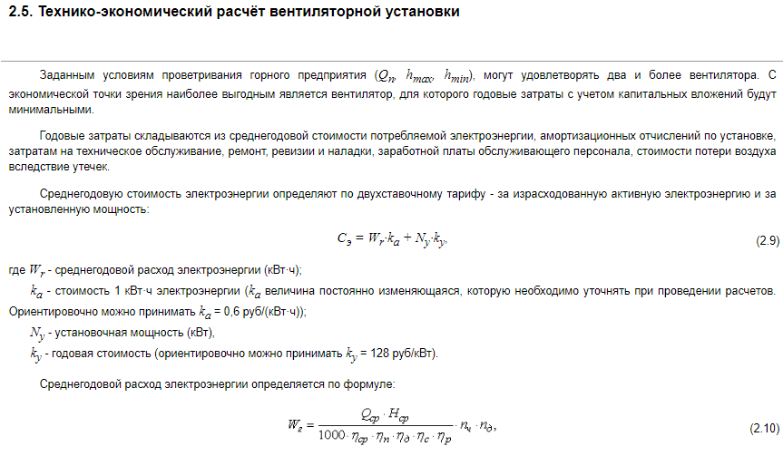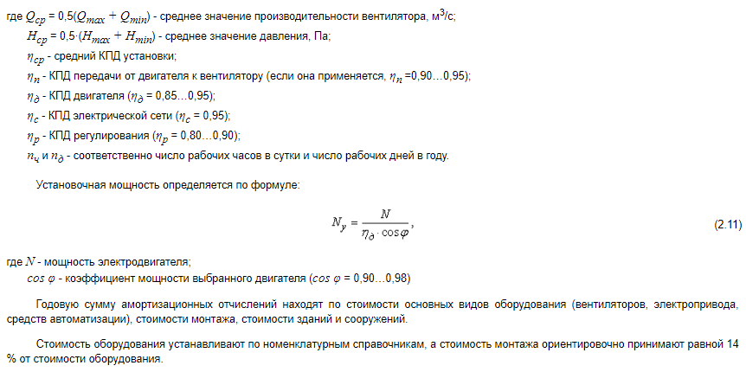
Стоимость зданий и сооружений (вентиляционных каналов) можно определить исходя из их объема, устанавливаемого по наружным размерам (ориентировочно можно принимать 215 руб за 1 м³ объема).
Нормы амортизационных отчислений составляют:
- 12 % - для механического оборудования, аппаратуры управления и пускорегулирующей аппаратуры;
- 7,4 % - для электродвигателей мощностью свыше 100 кВт;
- 3,2 % - для зданий и сооружений.
Среднегодовая стоимость технического обслуживания, текущих ремонтов и ревизий оборудования относительно не велика и составляет 57000…93000 руб.
Заработанная плата обслуживающего персонала складывается из основной оплаты и различного рода надбавок. При автоматизированных вентиляторных установках заработанную плату в расчетах можно не учитывать, т.к. постоянно дежурного персонала установка не имеет, а заработанная плата слесарей, периодически осматривающих установку, относится к общешахтным расходам.
Стоимость материалов можно пренебречь, как величиной незначительной.
Таким образом, среднегодовые затраты при сравнений различных вариантов определяются по формуле:
С = С_{э} + С_{а} + Е·С_{у},
(2.12)
где С_{э} - среднегодовая стоимость электроэнергии;
С_{а} - годовая сумма амортизационных отчислений;
Е - нормативный коэффициент эффективности капитальных вложений (Е = 0,14);
С_{у} - суммарная стоимость оборудования, монтажа, зданий и сооружений.
При выборе вентилятора кроме экономических соображений необходимо учитывать и другие факторы. Например, при расположении вентиляторной установки в границах населенного пункта целесообразно применять практически бесшумные центробежные вентиляторы.
Удельная стоимость электроэнергии и общая удельная стоимость подачи в шахту 1 м³ воздуха на 1 тонну добытого полезного ископаемого определяется по формулам:
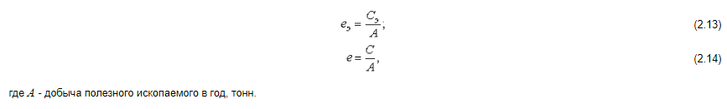

2.6. Схема автоматизации вентиляторной установки
Ручное управление шахтными вентиляторными установками не отвечает современным требованиям. Оно не обеспечивает необходимый уровень качества контроля и оперативности управления.
Для автоматизации вентиляторных установок главного проветривания выпускается комплектная аппаратура автоматизации. Примерная структурная схема автоматизации приведена на рисунке 2.5. Современная аппаратура автоматизации обеспечивает работу вентиляторной установки без постоянного присутствия обслуживающего персонала и оперативное регулирование режима работы вентилятора для поддержания оптимальных параметров проветривания вентиляторных установок главного проветривания типа УКВГ, ЭРВГП-2, УКАВ-2.
Комплекты аппаратуры типа УКВГ, ЭРВГП-2, серийно выпускавшиеся Конотопским заводом "Красный металлист", сняты с производства, как не отвечающим современным требованиям.
В настоящее время серийно изготавливается унифицированная аппаратура автоматизации шахтных вентиляторов УКАВ-2, разработанная институтами Гипроуглеавтоматизация и Донгипроуглемаш совместно с Харьковским электромеханическим заводом.
Аппаратура УКАВ-2 предназначена для автоматизации установок, оснащенных одним или двумя осевыми (нереверсивными или реверсивными) или центробежными вентиляторами (одностороннего или двустороннего всасывания) с электроприводом от синхронных (асинхронных) двигателей высокого и низкого напряжения, а также двухдвигательным реверсивным электроприводом вентиляторов встречного вращения. Для управления вентиляторами, удаленными от промплощадки шахты, вместе с аппаратурой УКАВ-2 может быть применена любая аппаратура телемеханического управления, имеющая достаточную информационную емкость, например ТКУ-2.
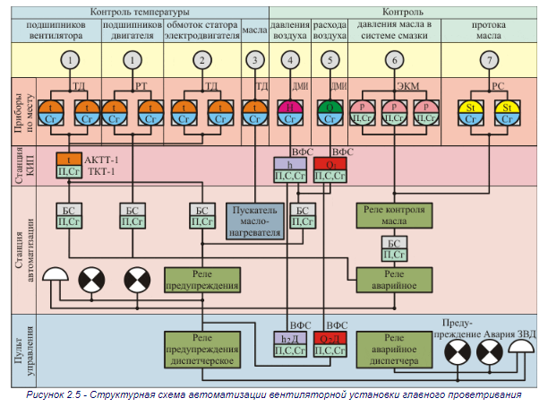
На действующих шахтах применяется аппаратура автоматизации.
Аппаратурой. УКАВ-2 обеспечивается также управление вспомогательными механизмами главных вентиляторных установок, основные данные приводных электродвигателей которых приведены в таблице 2.3, и электромагнитными тормозами вентиляторов.
Напряжение питания электроприводов - 10000, 6000, 380 и 220 В, цепей управления - 220 В. Аппаратура УКАВ-2 изготовляется в нормальном исполнении и предназначена для работы в условиях умеренного и холодного климата; категория размещения "4", но для работы при температурах окружающей среды от + 5 до + 35 °С.
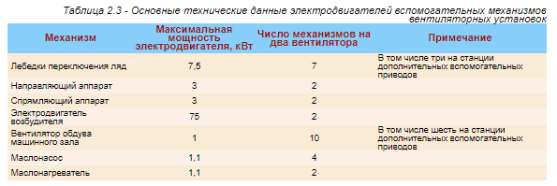
Унифицированный комплект аппаратуры позволяет осуществлять:
- автоматическое управление вентиляторной установкой из диспетчерского пункта шахты;
- резервное полуавтоматическое управление из машинного помещения вентиляторной установки;
- местное управление отдельными механизмами вентиляторной установки.
При этом выполняются:
- автоматический контроль работы установки в автоматическом и полуавтоматическом режимах работы;
- частичное регулирование производительности вентилятора поворотом лопаток направляющего аппарата на ходу;
- автоматическое включение резервного вентилятора (в случае аварийного отключения рабочего агрегата);
- автоматический ввод резерва низкого напряжения.
При возникновении аварии установка автоматически отключается. При нарушениях режима работы, не приводящих к аварии, диспетчеру подаются световой и звуковой сигналы. Выбор нормального или реверсивного режима работы осуществляется универсальным переключателем в по-мещении машинного зала или тумблером из диспетчерского пункта.
Примерная структурная схема внешних связей аппаратуры УКАВ-2 управления одним вентилятором показана на рисунке 2.6. Схема внешних связей второго вентилятора аналогична приведенной, станция вспомогательных приводов - общая для двух вентиляторов.
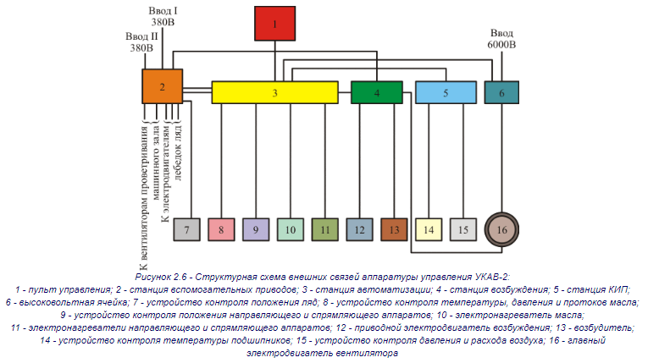
В состав комплекта аппаратуры УКАВ -2 в зависимости от типа и мощности главных и вспомогательных приводов входят следующие станции:
- автоматизации (три модификации): ШГС 8801-12М2 с аппаратурой управления маслостанцией, ШГС 8802-13М2 без этой аппаратуры и ШГС 8803-13А2 для двухдвигательного электропривода;
- ШГС 9509-00М2 (без логомера) или ШГС 9510-00М2 (с логомером) контрольно-измерительных приборов (КИП);
- ШГС 9101-53М2 возбуждения;
- ШГС 9502-4ЗМ2 вспомогательных приводов;
- ШГС 9504-13А2 дополнительных вспомогательных приводов;
- статорная реверсивная (две модификации по току приводного двигателя): ШГС 7501-43М2 (на ток до 400 А) и ШГС 7501-63М2 (на ток до 630 А);
- статорная нереверсивная (две модификации по току приводного двигателя): ШГС 7502-43М2 (на ток до 400 А) и ШГС 7502-63М2 (на ток до 630 А);
- роторная ШГС 6704-69М2.
Комплект аппаратуры конструктивно выполнен в виде шкафов управления одностороннего обслуживания, которые могут быть объединены в щит управления.
Габариты и масса станций, входящих в аппаратуру УКАВ-2, приведены в таблице 2.4.
В зависимости от типа электропривода вентиляторный агрегат комплектуется станциями управления в соответствии с данными таблицы 2.5 (в таблице число станций указано на два вентилятора).
На каждой станции предусматриваются резервные реле и свободные клеммы, а на станции автоматизации - резервные блинкеры и автомат АП-50.
Приборы контроля депрессии и производительности поставляются заводом-изготовителем вентиляторов в комплекте с технологическим оборудованием. Аппаратура контроля маслосмазки поставляется комплектно с масляной системой. Конечные выключатели положения ляд поставляются заводом-изготовителем вентиляторов.
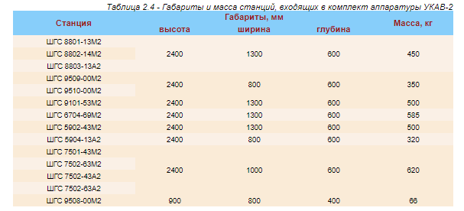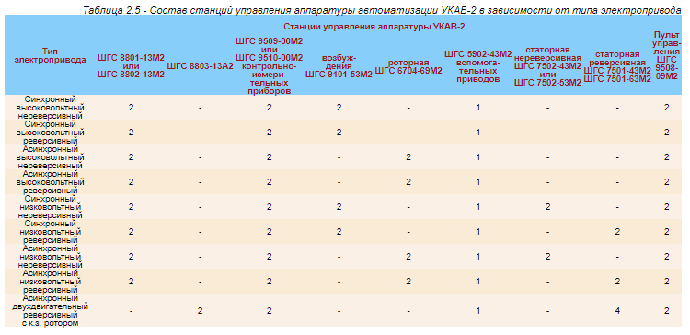

Список рекомендуемой литературы
- Автоматизация шахтных вентиляторных установок. Изд. 2-е /Б.Х. Богопольский, М.А. Левин, К.П. Бочаров, К.В. Бакшт М.: Недра 1976
- ГОСТ 11004-84 Вентиляторы шахтные главного проветривания. Технические условия. Изд-во стандартов.
- Димашенко А. Д. и др. Шахтные электрические лебёдки и подъёмные машины. М., Недра, 1973.
- Заводин Л. Ф. Шахтные подъёмные установки. Изд. 2-е, перераб. и доп. М., Недра, 1975, 368 с.
- Картавый Н. Г. Стационарные машины: Учебник для вузов. М.: Недра, 1981, 327 с.
- Картавый Н. Г., Топорков А. А. Шахтные стационарные установки. М.: Недра, 1978, 263 с.
- Песвианидзе А. В. Расчёт шахтных подъёмных установок. Учебное пособие для вузов. - М., «Недра», 1992, - 250 с.
- Попов В.М. Водоотливные установки: Справочное пособ. - М.: Недра. 1990. - 254 с.
- Правила безопасности в угольных шахтах. - Самара: Самф. Дом печати, 1995. - 242 с.
- Правила технической эксплуатации угольных и сланцевых шахт. М.: Недра, 1996
- Руководство по техническому обслуживанию шахтных вентиляторных установок главного проветривания. М.: Недра 1983
- Стационарные установки шахт. Под общей редакцией Б. Ф. Братченко. М.: Недра, 1977, 438 с.

